オール東条
《学校教育目標》 夢や目標を持ち 心豊かに たくましく生きる東条っ子の育成
学校だより 第 ２４ 号
発行日：令和７年 9月 3日
発行者：校長 石井 聖一郎

あかるく ただしく たくましく
避難訓練

９月１日（月）に、地震を想定した避難訓練を行いました。どのクラスの子ども達も、訓練を知らせる放送を聞いて素早く机の下にもぐることができました。その後、避難経路を確認しながら、落ち着いて校庭に避難することができました。４分５７秒で、出席者全員の安全確認をすることができました。熱中症予防対策で、点呼が終わったクラスから、教室に戻り、放送で安全主任の笹子先生の話を聞きました。
低学年紅白選手リレー
閉会式

【安全主任の話】
〇避難時の合言葉「おかしも」（おさない・かけない・しゃべらない・もどらない）を守って
素早く避難する事ができました。
〇１０２年前の９月１日に「関東大震災」という大きな地震がありました。「関東大震災」
があったことを忘れないように９月１日は「防災の日」になりました。
〇地震はいつくるかわかりません。もし、大地震が起きたらどこに避難するのか、おうち
の人と相談して決めておきましょう。
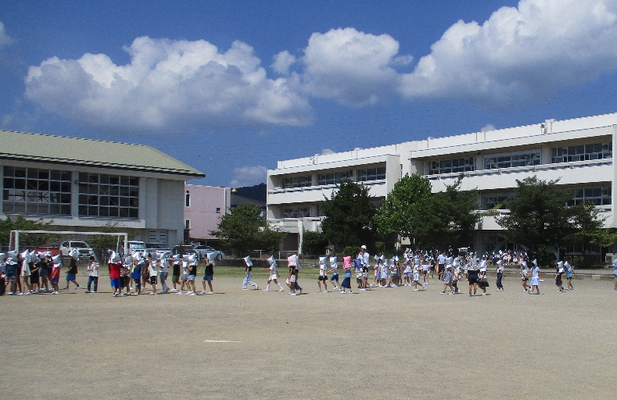
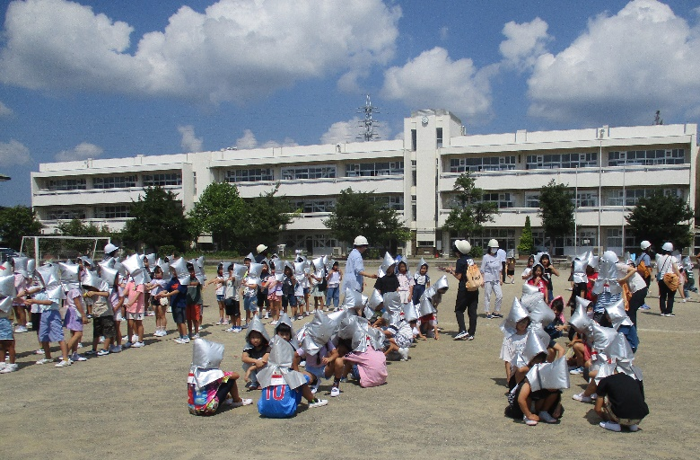

チーム東条・オール東条 ～子ども達の笑顔（今）と成長（未来）のために～

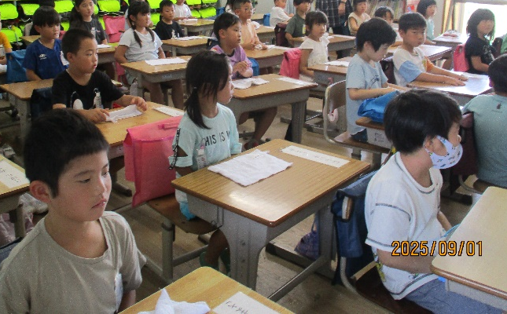
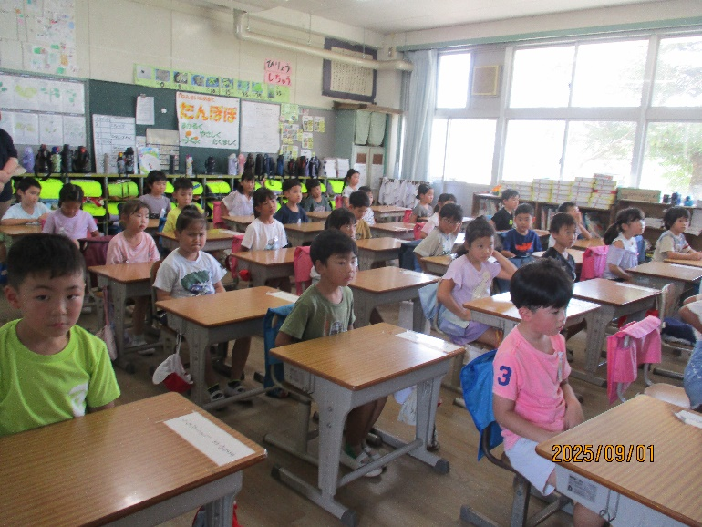

とてもいい姿勢で放送を聞く１年生。たいへん立派です！

